ICS 67.080
B 31
团 体 标 准

T/CAI xxx-2021
地理标志产品 南宁香蕉
Product of geographical indication -Nanning banana
（征求意见稿）

2021-XX-XX布 2021-XX-XX 实施

中国农业国际合作促进会 发 布

前 言
本文件按照GB/T 1.1-2020《标准化工作导则 第1部分：标准化文件的结构和起草规则》的规定起草。
本文件的附录A为规范性附录。
本文件的附录B为资料性附录。
本文件由南宁市水果生产技术指导站提出。
本文件由中国农业国际合作促进会归口。
本文件起草单位：南宁市水果生产技术指导站、广西农业科学院生物技术研究所、广西金穗农业集团有限公司、广西铭和农业科技发展有限公司、广西桂洁农业开发有限公司。
本文件主要起草人：粟继军、陆丹、李宝深、罗昭越、卢义贞、陆财铭、梁洁言、陈丹、梁春、韦玉、梁增。

地理标志产品 南宁香蕉

范围
本文件规定了地理标志产品南宁香蕉的的术语和定义、保护范围、品种、环境条件、生产技术要求、质量要求、检验方法、检验规则和标志、包装、运输、贮存等内容。
本文件适用于地理标志产品南宁香蕉系列产品。

规范性引用文件
下列文件对于本文件的应用是必不可少的。凡是注日期的引用文件，仅所注日期的版本适用于本文件。凡是不注日期的引用文件，其最新版本（包括所有的修改单）适用于本文件。
GB/T 191 包装储运图示标志
GB 5009.8 食品安全国家标准 食品中果糖、葡萄糖、蔗糖、麦芽糖、乳糖的测定
GB 5009.91 食品安全国家标准 食品中钾、钠的测定
GB 5009.92 食品中钙的测定
GB/T 6543 运输包装用单瓦楞纸箱和双瓦楞纸箱
GB/T 8321 (所有部分)农药合理使用准则
GB 9827 香蕉
GB/T 12456 食品中总酸的测定
NY/T 391 绿色食品 产地环境质量
NY/T 394 绿色食品 肥料使用准则
NY/T 798 复合微生物肥料
NY/T 2637 水果和蔬菜可溶性固形物含量的测定 折射仪法
NY/T 5022 无公害食品 香蕉生产技术规程

术语和定义
下列术语和定义适用于本标准。

南宁香蕉 Nanning banana
在其保护区域范围内，品种和果品质量符合本标准要求的香蕉。

蕉梳 banana
蕉穗分割后的梳状果实，种植业俗称“单把”。

果指 fruit finger
香蕉的单根果实。

果指长度 length of Fruit finger
自果柄与果身交界处沿果身外弧线到果顶的长度。

地理标志产品保护范围
南宁香蕉保护范围为南宁市全境，具体包括南宁市境内的横县、宾阳县、上林县、马山县、隆安县、兴宁区、江南区、青秀区、西乡塘区、邕宁区、良庆区、武鸣区共12个县（区），合计104个镇（乡、街道办），保护区域范围22112平方千米，其地理坐标是：东经107°45′-108°51′，北纬22°13′-23°32′。应遵照附录A的规定。

品种
南宁香蕉主要品种包括：桂蕉6号、桂蕉1号、桂蕉9号、宝岛、金粉1号、鸡蕉。

环境条件

地理环境条件
南宁是以邕江广大河谷为中心的盆地形态，这个盆地向东开口，南、北、西三面均为山地围绕，北为高峰岭低山，南有七坡高丘陵，西有凤凰山（西大明山东部山地），形成了西起凤凰山，东至青秀山的长形河谷盆地。保护范围内地貌分平地、低山、石山、丘陵、台地5种类型。平地是面积最大的地貌类型，占总面积57.78%。

气候条件
南宁香蕉生产地范围位于北回归线南侧，属湿润的亚热带季风气候，阳光充足，雨量充沛，霜少无雪，气候温和，夏长冬短，年平均气温在21.6℃左右，年均降雨量达1304.2mm，平均相对湿度为79%，气候特点，夏季潮湿，而冬季稍显干燥，干湿季节分明，非常适宜香蕉的种植。

土壤条件
保护范围的土壤类型有赤红壤、水稻土、菜园土、冲积土、紫色土、石灰土、沼泽土7个土类，其中赤红壤占55.9%，是保护范围内地带性的代表土类。整个土体呈红色或棕红色，强酸性反应，pH4.5~5.5;土壤有机质含量2% ~3%，土壤胶体部分硅铝率在1.5 ~1.8之间；土壤代换量低，盐基高度不饱和，代换性酸的组成以活性铝为主，缺磷、钾。其独特地形地貌及土壤条件，非常适宜香蕉种植，也是南宁香蕉独特品质形成的基础。

水文条件
南宁境内河系发达，河流众多，流域集水面积在200平方千米以上的河流有郁江、右江、左江、武鸣河等39条。最大的河流是郁江，流过南宁市区、横县，郁江（南宁水文站）年平均天然径流量375.10亿立方米。多年平均地下水量模数为每平方千米11.10万立方米，多年平均浅层地下水资源补给量为25亿立方米。市辖区多年平均水资源总量约139.90亿立方米。

生产技术要求
南宁香蕉种植技术规程见附录B。

质量要求

感官要求
感官要求应符合表 1 的规定。

表1 南宁香蕉感官要求
品种 | 感官要求
桂蕉系列  （1、6、9号）、宝岛 | 果梳大型，蕉梳整齐；果形美观，果指长，弯曲；果皮金黄色，光滑；果肉乳白色至乳黄色，软糯、甜，香味浓，无种子
金粉1号 | 果梳中等，蕉梳整齐，果形美，果指中等、微弯；果皮黄色，皮光滑，果粉多，果肉乳白色，粉糯，清甜，无种子。
鸡蕉 | 果梳小型，蕉梳整齐，果形似小鸡，果指短、直、侧弯；果皮深黄色，有果粉，皮光滑；果肉乳黄色，软滑细腻，味香甜，略带微酸，无种子

理化指标
理化指标应符合表 2 的规定。
表2 南宁香蕉理化指标
项目/品种 | 桂蕉系列  （1、6、9号） | 金粉1号 | 鸡蕉 | 宝岛
总酸含量（g/100g）（以酒石酸计） ≤ | 0.26 | 0.43 | 0.7 | 0.35
钾（mg/100g） ≥ | 320 | 320 | 337 | 360
总糖（g/100g）（以葡萄糖计） ≥ | 13.5 | 14.0 | 15.2 | 13.5
钙（mg/100g） ≥ | 4.0 | 7.1 | 7.53 | 7.2

安全要求
产品安全要求应符合国家相关食品安全要求规定。

检验方法

感官要求
将样品置于自然光线下用目视、鼻嗅检验产品的外观。

总酸含量
按GB/T 12456规定的方法进行。

钾
按GB 5009.91规定的方法进行。

总糖
按GB 5009.8规定的方法进行。

钙
按GB/T 5009.92规定的方法进行。

检验规则

组批
同一生产基地、同一品种、同一成熟度、同一采收日期的香蕉为一批次。

抽样方法
抽样数量应符合表3 的规定。

表3 抽样数量
批量箱数 | ≤100 | 101～300 | 301～500 | 501～1000 | >1000
抽样箱数 | 5 | 7 | 9 | 10 | 15

交收检验

10.3.1 每批次产品交收前，生产单位都应进行交收检验。

10.3.2 检验项目为外观等级、感官、包装、标志。

型式检验

10.4.1 有下列情形之一时需进行型式检验：
a) 每年采摘初期；
b) 国家质量监督管理部门提出型式检验要求；
c) 其它需要型式检验时。

10.4.2 型式检验项目为本标准规定的全部项目。

判定规则
检验指标检验全部合格判该批产品合格。理化指标合格，感官要求总不合格率超过10%，允许降级或重新分级。理化指标有一项不合格时，允许加倍抽样复检，以复检结果为准。

标志、包装、运输、贮存

标志

11.1.1 获准使用地理标志产品专用标志的生产者，可在其产品包装上使用专用标志。

11.1.2 外包装应符合按 GB/T 191 的规定外，还应标注产品名称、净含量、保质期、产品执行标准号、包装日期、产地、生产单位名称等。

包装

11.2.1 同一批产品包装应为同一产地、品种、等级的产品。

11.2.2 外包装物应符合 GB/T 6543 的规定，其它包装材料应符合相关标准要求。包装应牢固，包装内应放产品合格证。

运输

11.3.1 运输工具应清洁、卫生、无异味、无污染，严禁与有毒、有害、有异味、易污染的物品混装、混运。

11.3.2 搬运时应轻拿轻放，严禁扔摔、撞击、挤压。

11.3.3 运输过程应防暴晒、雨淋、受潮。

贮存

产品的贮存温度一般为13 ℃～15 ℃。库房应无异味。不得与有毒、有害物品和可释放乙烯的水果混合存放。

附 录 A
（规范性附录）
地理标志产品保护范围A.1
南宁香蕉地理标志产品的保护范围见图 A.1

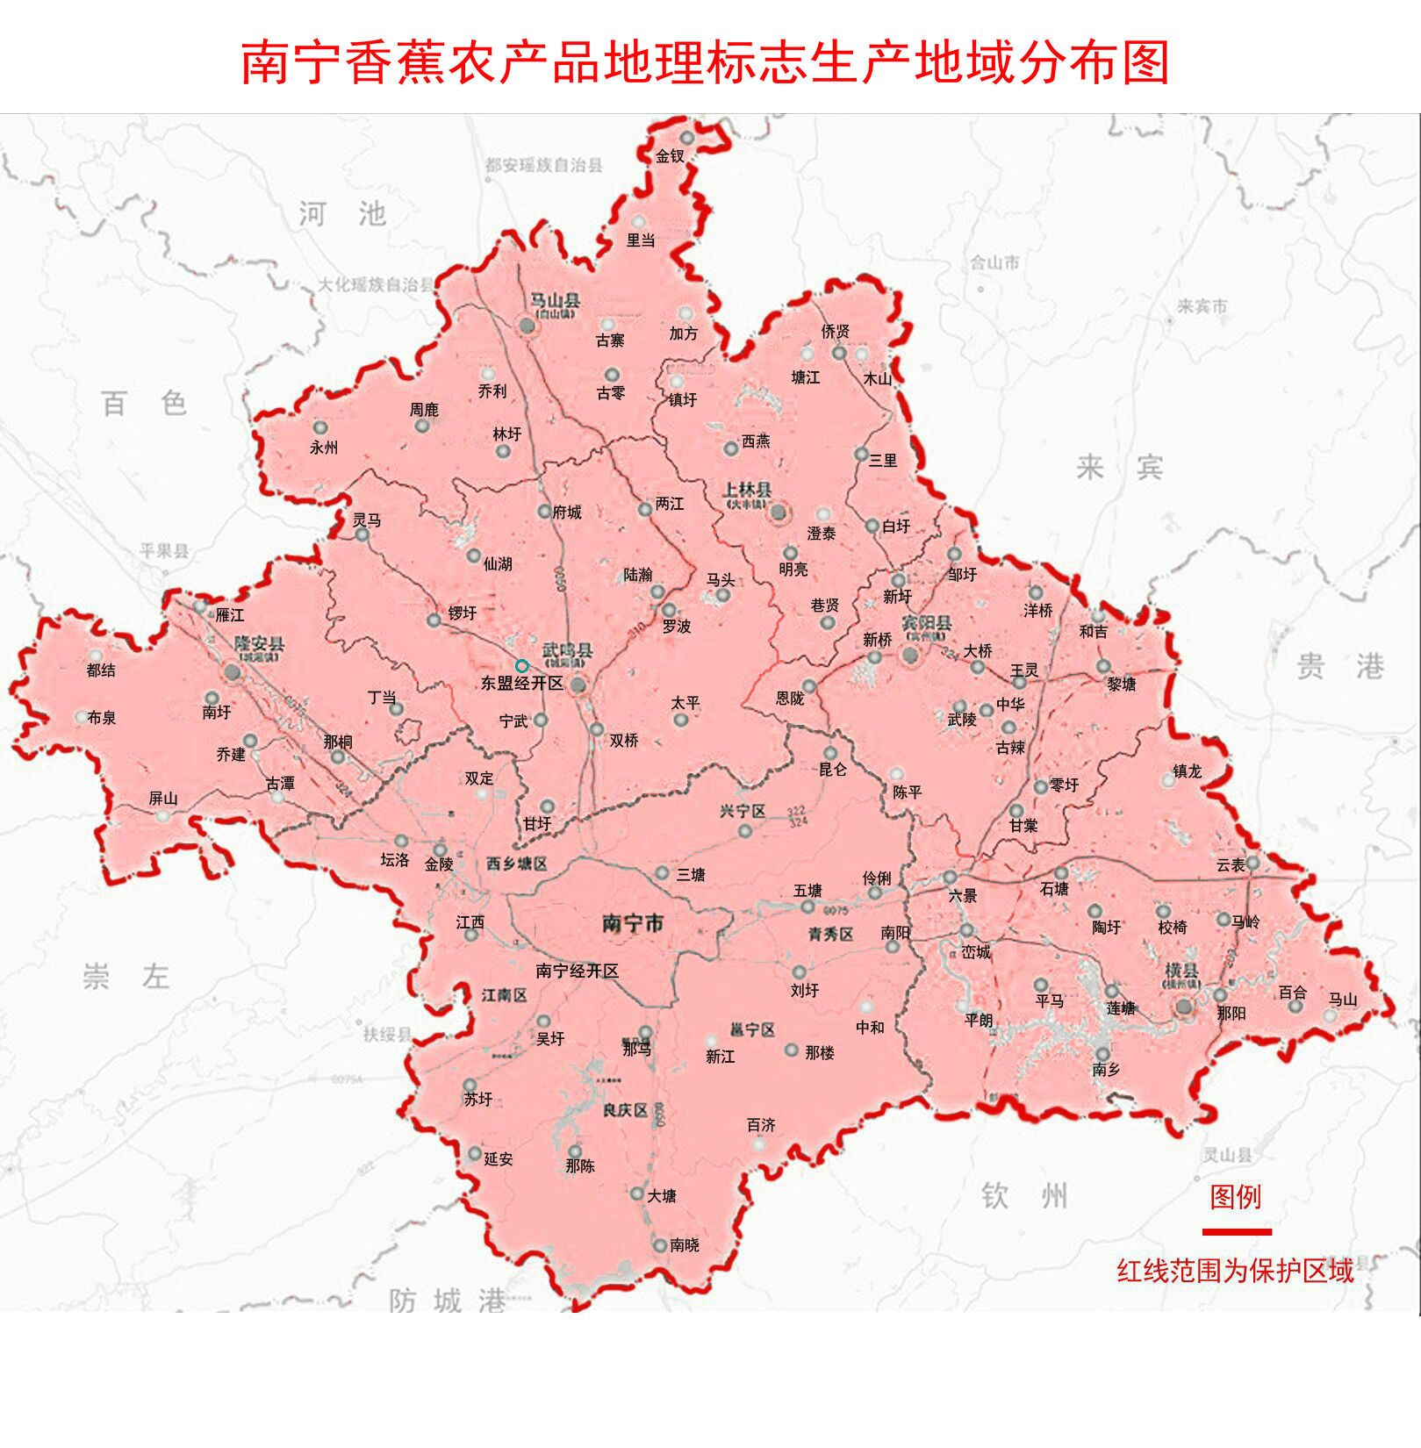

注：南宁香蕉保护范围为南宁市全境，具体包括南宁市境内的横县、宾阳县、上林县、马山县、隆安县、兴宁区、江南区、青秀区、西乡塘区、邕宁区、良庆区、武鸣区共12个县（区），合计104个镇（乡、街道办），保护区域范围22112平方千米，其地理坐标是：东经107°45′-108°51′，北纬22°13′-23°32′。
图 A.1 南宁香蕉地理标志产品保护范围

B
（资料性附录）
南宁香蕉种植技术规程
B.1 种植
B.1.1 整地
参照NY/T 391的要求，选择排水良好、土质肥沃疏松、远离污染源的地块进行园地准备。参照NY/T5022 的要求，种植前，老园地先将老香蕉球茎和根锄尽，新地根据情况对土壤进行改良；深翻土壤40cm～60cm，曝晒20d～30d。
B.1.2 挖穴
根据山地蕉园的地形，沿等高线坡改台，台面呈一定倾斜度，外高内低，再在台面开槽或挖穴种植，行距2.2m～2.6 m，株距1.7m～2.0 m。可根据栽培品种、园地环境条件、栽培管理水平等实际情况适当调整株行距；按每公顷种植1900株～2600株，挖定植穴，塘穴面宽60cm，穴深50cm～60cm，底宽50cm。
B.1.3 回穴、施基肥
回穴时施足基肥，基肥为充分腐熟的有机肥和钙镁磷肥等。一般每穴施用有机肥3kg～5kg和钙镁磷肥250g～500g。回穴时将基肥与表土充分混匀后填入植穴中，回土至畦面平，在穴面以下0cm～5cm土层内不宜含基肥。植穴宜在定植前一个月准备好。
B.1.4 定植
B.1.4.1 新植蕉定植期：南宁香蕉适宜春、夏、秋植。春植于清明前后15天内为宜；夏植于立夏至芒种为宜；秋植于处暑至秋分为宜。选择阴天或晴天下午定植。
7.3.4.2 宿根蕉留芽期：拟春、夏、秋季宿根栽培的应分别于上年11月和当年6月、9月在母株抽蕾后开始留芽。
B.2 施肥
B.2.1 施肥原则
应充分满足香蕉植株对各种营养元素的需求，提倡测土配方施肥和增施有机肥，有机肥与化肥、微生物肥料相结合。
B.2.2 施肥注意事项
B.2.2.1 农家肥和商品肥料种类的使用按照 NY/T 394 的规定执行。
B.2.2.2 微生物肥料种类与使用按照 NY/T 798 的规定执行。
B.2.2.3 农家肥应堆放，经≥50 ℃发酵15d以上充分腐熟后才能施用；沼气肥需经密封储存30d以上才能施用。
B.2.2.4 不得使用未经国家有关部门批准登记的商品肥料产品。
B.2.2.5 不得使用城镇垃圾和工业垃圾。
B.2.2.6 化肥作追肥应在采收前30d停用；叶面肥应在采收前20d停用。
B.2.3 施肥量及配比
推荐肥料施用比例为氮：磷：钾为=1：（0.3～0.5）：（2.0～3.5），其中每株每造施用量大约为氮210 g～350 g，磷90 g～250 g，钾450 g～790 g。宿根蕉园的施肥量为新植蕉园的80%～85%。
B.2.4 施肥方法
施肥方法有沟施、淋施、灌溉式施肥等，如条件符合，按NY/T 5022要求执行。其他条件，因地制宜，灵活掌握。
B.3 水分管理
B.3.1 排水
应及时排除蕉园积水，防止根际周围淹水。山地蕉园中，做好雨水的引流，防止冲毁香蕉种植台面。
B.3.2 灌溉
当土壤田间持水量≤75%时应及时灌溉。营养生长旺盛期、抽蕾期、果实生长期需水量大，通过灌溉保持土壤田间持水量达80%～85%；苗期和果实成熟期需水量较小，则保持土壤田间持水量在75%～80%。蕉园灌溉水质量应符合NY/T 5010的规定。
B.4 树体管理
B.4.1 除芽与留芽时间
在蕉株抽蕾前，把吸芽及时挖除，抽蕾后选留１～２个壮芽生长，其余吸芽及时去除。一个单元的蕉园应由一个人来进行留芽工作。
B.4.2 校蕾
按NY/T 5022要求执行。
B.4.3 抹花
抹花宜在晴天上午10时后进行，按照以下程序从下往上摸花：第一次抹除上端的 2 梳～3 梳；第二次在留梳后，抹除剩余果梳的蕉花。
B.4.4 疏果
将畸形果、连体果、单层果、三层果或受病虫害危害的果指疏除，方法如下：露出3梳～5梳果时，进行第一次疏果；留梳时，进行第二次疏果。
B.4.5 断蕾
套袋前，宜选择晴天午后，将多余的果梳和花蕾按以下两种方式去除： 距末端蕉梳下方约20cm处；留梳后在下一梳留一单果，单果下方10cm处进行操作。
B.4.6 果穗套袋
B.4.6.1 套袋时间
断蕾后10d～15d内完成。
B.4.6.2 套袋方法
套袋前对果穗喷施防治果期病虫害的药剂。套袋时，上袋口应距离头梳果的果柄25 cm以上，用绳子并扎实在果轴上；下袋口可不绑或稍绑，并记录断蕾套袋时间。夏季使用PE薄膜袋时，事先在果穗中上部向阳面加垫双层报纸、牛皮纸、软质包装纸或无黑星病的护叶，将袋子与果实隔开；在冬季温度降至8 ℃以下时，应套双层袋或在袋内加牛皮纸，并扎实下袋口。
B.4.6.3 调整果穗轴方向
对果穗轴不与地面垂直的，宜用绳子绑住果穗的下端，拉往假茎方向并固定在假茎上，使其与地面垂直。
B.4.6.4 拉绳固定果穗
果穗套袋后10d～15d，用绳子系在果穗轴与香蕉树体连接处的果轴和叶鞘上，两端固定在上一种植行相邻的香蕉树假茎上。
B.5 病虫害防治
B.5.1 防治原则
贯彻“预防为主，综合防治”的植保方针，以改善蕉园生态环境，加强栽培管理为基础，综合应用各种防治措施，优先采用农业防治、生物防治和物理防治措施，科学使用化学防治。
B.5.2 农业防治
选用适应性好、抗病虫害能力强的优良品种。实行轮作制度。加强土肥水管理，增施有机肥，提高树体自身抗病虫能力。控制杂草生长。及时清除园内病株，并割除病残老叶，保持蕉园田间卫生。
B.5.3 物理防治
使用诱虫灯诱杀夜间活动的害虫。采用果实套袋技术防止病虫直接危害果穗。
B.5.4 生物防治
优先使用微生物源、植物源生物农药。选用对捕食螨、食螨瓢虫等天敌杀伤力小的杀虫剂。保护或人工释放捕食螨、蚜茧蜂和食蚜蚁等天敌。
B.5.5 化学防治
按照GB/T 8321（所有部分）要求执行。

